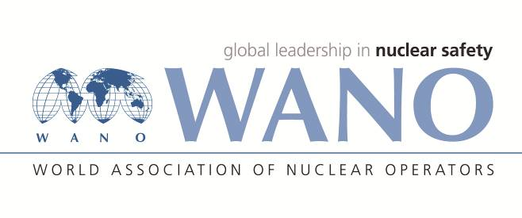 | Московский центр  Всемирная Ассоциация Организаций, эксплуатирующих Атомные Электростанции  ВАО АЭС – МЦ  Россия, 109507, Москва, Ферганская ул., 25  Тел. +7 495 376 15 87  Факс: +7 495 376 08 97  info@wanomc.ru

REQUEST
to provide technical and organizational information via WANO

Dear Colleagues,
Rovno NPP is asking to share experience in using of diverse communication systems (pagers, radio transmission, etc.) during emergency response teams' personnel notification.

Detailed questions:
- NPP/Organization:
Rivne NPP / SE NNEGC "Energoatom"
- The topic of information request:
Use of diverse communication systems (pagers, radio transmission, etc.) during emergency response teams' personnel notification
- The goal of information request:
Obtaining information on use of diverse communication systems (pagers, radio transmission, etc.) during emergency response teams' personnel notification in emergency and abnormal situations
- Description of the problem:
Implementation of diverse communication systems would allow improvement of emergency response teams' personnel notification
- Questions:

- What is the main notification system used in emergency and abnormal situations?
- Do you have a backup notification system?
- Composition of the main and backup communication systems, equipment manufacturers?
- Equipment defects and failures noted over the operating period?

З А П Р О С
на получение технической и организационной информации
по линии ВАО АЭС

Уважаемые коллеги,
Ровенская АЭС просит поделиться опытом использования разнопринципных систем связи (пейджеры, радиосвязь и т.д.) при проведении оповещения персонала аварийного реагирования.

Конкретные вопросы:

- АЭС/Организация: ОП "Ривненская АЭС" / ГП "НАЭК "Энергоатом"

- Тема информационного запроса: Использование разнопринципной системы связи (пейджеры, радиосвязь и т.д.) при проведении оповещения персонала организации аварийного реагирования.
- Цель информационного запроса: получение информации об использовании на площадках АЭС разнопринципной системы связи (пейджеры, радиосвязь и т.д.) при проведении оповещения в аварийных и нештатных ситуациях.
- Описание проблемы: Внедрение разнопринципной системы связи позволит улучшить оповещения персонала аварийных групп и бригад.
- Конкретные вопросы:
- Какая основная система оповещения персонала используется в аварийных и нештатных ситуациях?
- Существует ли дублирующая (резервная) система оповещения?
- Состав основной и дублирующей системы оповещения персонала, наименование производителя технических средств?
- Отказы и неисправности элементов оборудования, выявленные в период эксплуатации?

- Предложения по организациям, в которые адресован настоящий запрос:
Все региональные центры ВАО АЭС

Bushehr NPP Answers and Recommendations in this regard:
Ответы и рекомендации АЭС Бушер в этой связи:

1—

2—

3—

4—

**- Specific responses and comments:

--
--
--

